La Place du Développement Durable - une coopération entre les municipalités, les entreprises privées, les entreprises municipales et les acteurs intéressés

Contexte général

La municipalité de Gävle travaille dur pour devenir la municipalité qui utilise le plus le développement durable de Suède. La municipalité a construit un espace pour les stades d'athlétisme et prévoyait une cérémonie d'ouverture. Ce fut un endroit parfait pour montrer tous les aspects du travail qui se fait dans la région et dans lequel nous avons pour objectif 2030. La thématique porte sur sept domaines.

* Le capital du SIG
* Le centre logistique
* La place de l'aide sociale
* La place de l’innovation
* La place de l’événement
* La qualité de vie à Gävle en 2030
* La place de la durabilité

Dans cet exemple, l'accent sera mis sur la place de la durabilité.

Objet de la place de la durabilité

Avoir une arène, où se rassemblent de nombreux visiteurs, pour exposer la vision de la durabilité sur la municipalité

## Objectifs de la place de la durabilité

* Exposer la durabilité aux habitants de Gävle.
* Donner un apercu de Gävle 2030
* Avoir une coopération entre la municipalité, les entreprises municipales et les entreprises privées.
* Montrer les différents aspects de la durabilité
* Les transports : la marche, le vélo, les transports en commun, le covoiturage et une ville avec uniquement des carburants renouvelables (biogaz, électricité et HVO)
* La nourriture : produit en circuit court, plus écologique, plus végétal, culture plus saisonnière
* Le logement : faible consommation d'énergie et renouvelable, production locale d'électricité et de combustible.
* Le commerce et le shopping : acheter moins mais de qualité , ne pas utiliser de produits chimiques et demander si les vêtements contiennent des produits chimiques dangereux, réutiliser, recycler et être innovant.

## Aménagement de la place du développement durable

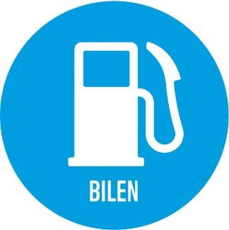

Les nouveaux vélos électriques, l'entreprise locale de bus montrant les bus à biogaz, les nouvelles voitures à énergies renouvelables dans la municipalité, le projet de transport en commun, les covoiturages, le diesel HVO, le biogaz et les nouvelles voies



Production locale de nourriture, de plats végétariens, de restaurants locaux et de recettes.

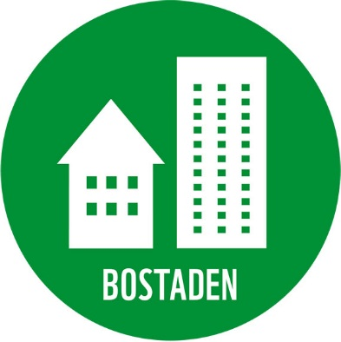

Construction durable, protection de l'eau et économie d'eau, conseil en énergie, panneaux solaires, autres énergies renouvelables, chauffage urbain, chauffage au sol.



Celle-ci est montrée plus précisément dans le fichier.

## En pratique

L'exposition a été organisée dans un stade couvert réservé habituellement pour l'athlétisme. Chaque place avait son espace d'exposition ainsi qu'un espace extérieur. La place de la durabilité est celle qui est marquée d'un cercle et toutes les parties décrites ci-dessus étaient dans cette zone.

* Il est important que chaque sujet ait son propre chef de projet.
* Essayez de trouver des acteurs à la fois privés et municipaux.
* Le marketing de l'événement est important. Élaborer un plan de communication.
* 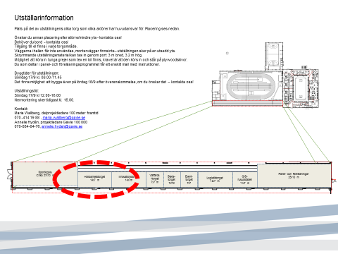

## Résultat

Plus de 20 acteurs se sont impliqués dans la détermination du développement durable. Plus de 1000 habitants étaient présents à l'exposition.